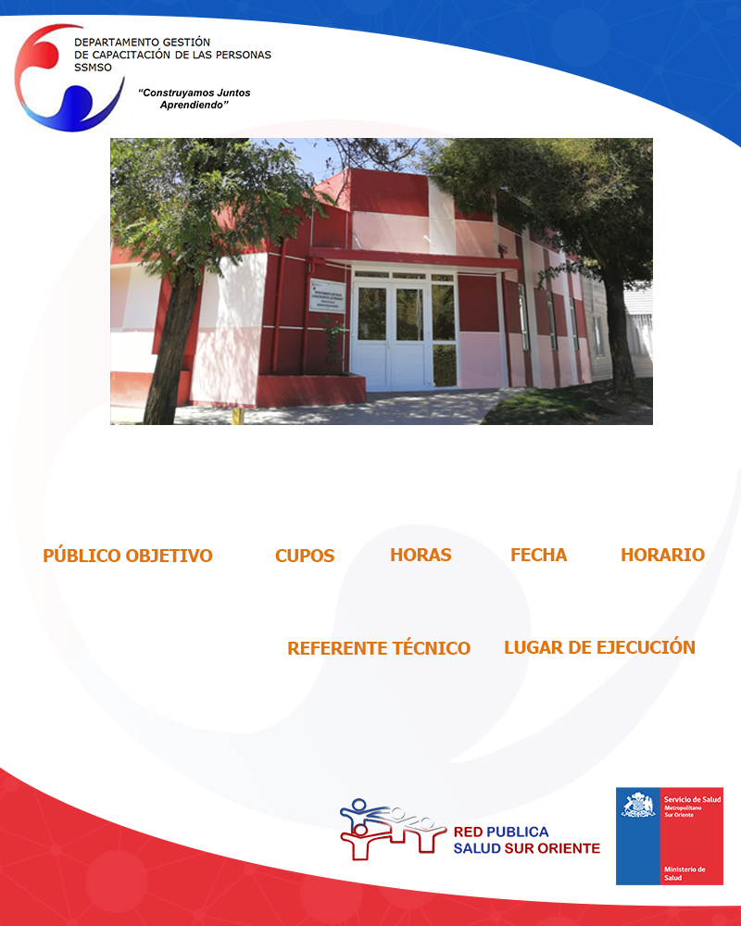

**MANEJO SEGURO DE CITOSTATICOS**

**INSCRIPCIONES CURSO PRESENCIAL**: Consultar cupos disponibles en la Unidad de Prevención de riesgos DSS.

**Paula Azócar**

**pazocare@ssmso.cl**

**08:30 a 17:30 hrs.**

**19 y 20 de Junio**

**30**

**Funcionarios no profesionales de la Red de Salud Sur Oriente.**

**20**

**Sala 9 Capacitación**